文档编号: TF-BJ-K201402261350

文档密级: 5

文档版本: v1.1

**信帧智能交通**

**套牌车识别使用手册**

.

****2014年2月26日

**修订记录**

|  |  |  |  |  |
| --- | --- | --- | --- | --- |
| 日期 | 版本 | 修订章节 | 描述 | 作者 |
| 2014.2.26 | V1.0 | 初版 |  | Karl |
| 2014.3.3 | V1.1 | 合成及修复一些崩溃问题 |  | Karl |
|  |  |  |  |  |
|  |  |  |  |  |
|  |  |  |  |  |
|  |  |  |  |  |

目录

目录 I

**第一章 系统环境** 1

1.1 操作系统 1

1.2 运行环境 1

**第二章 使用手册** 2

2.1 识别车牌并查找套牌车 2

2.3 补充 3

**第一章 系统环境**

1.1 操作系统

支持的操作系统：windows xp/windows vista/window7/windows8

测试环境（王新丽来完善）

操作系统:

内存:

1.2 运行环境

1313

**第二章 使用手册**

2.1 识别车牌并查找套牌车

1. 运行VLPRClonedDemo/ VLPRClonedDemo.exe
2. 点击【添加目录】，添加刚才格式化的车牌图片目录，支持多动文件夹到程序
3. 设定套牌车识别时间阈值，默认是60分钟，点击【分析】进行车牌识别分析
4. 在程序的左下角有处理进度状态显示,进度一共有4个步骤，在程序的下方都实时显示处理进度

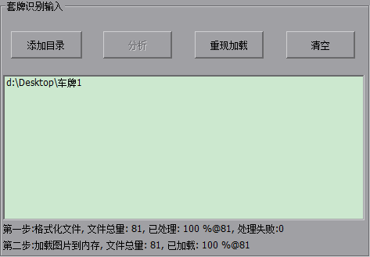

1. 处理完成后在右下角的列表中列出了套牌车辆

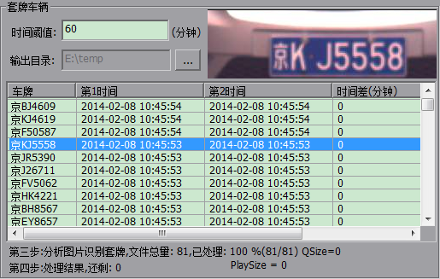

1. 点击某条记录即可查看套牌车图片，如下图所示，将鼠标放到图片上可以观看原始图片，并显示在套牌车辆栏目的车牌显示区域

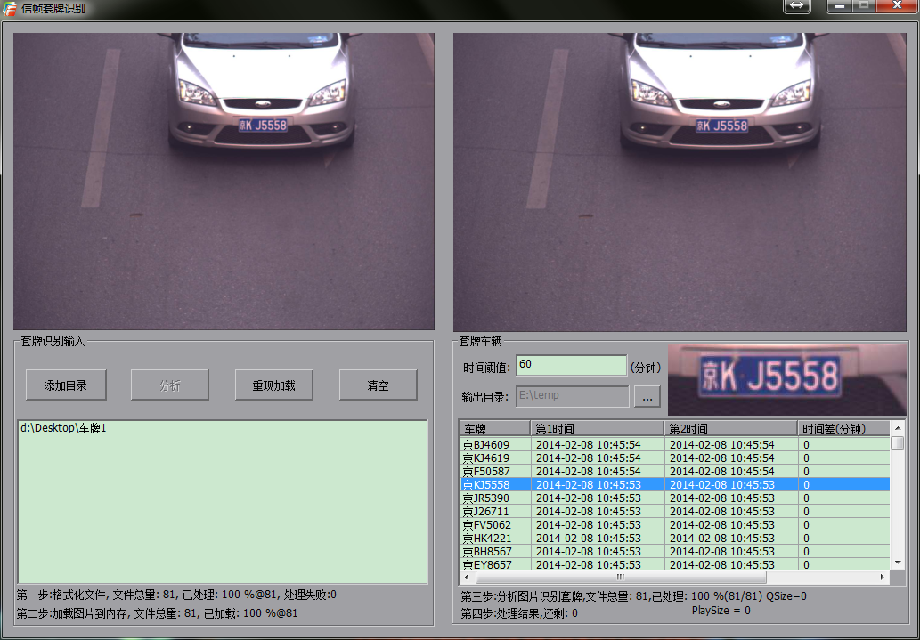

2.3 补充

1. 资源有限，套牌车辆识别条件是根据时间来筛选，暂未使用地理位置来判断